管理体系审核记录表
过程与活动、  抽样计划 | 涉及  条款 | 受审核部门：供销部 主管领导：柳春旺 陪同人员：杨云（微信视频、语音、群沟通） | 判定
 |  | 审核员：郭力 审核时间：2022.06.08
 |  | 审核条款：QMS：5.3组织的角色、职责和权限；6.2目标及其实现的策划；8.2产品和服务的要求；8.4外部提供的控制；8.5.1生产和服务提供的控制；9.1.2顾客满意
组织的角色、职责和权限 | Q5.3 | 查供销部主要工作职责：  1) 负责公司招投标，合同的评审，负责与顾客的沟通和联络。  2) 负责定额管理，组织定额分析和成本分析，对经营工作进行监督检查。  3）做好顾客反馈信息的记录,组织对顾客满意度的调查。  4）负责本部门环境因素、危险源的识别评价和控制措施的实施；  5）参与公司组织的应急演习、合规性评价.  ………..  部门岗位基本符合要求。
目标与方案（含6.2.1/6.2.2） | Q6.2 | 查，2022年4月《部门质量安全目标完成情况统计表》对部门目标进行考核，  供销部目标：  1）顾客满意度95％以上 顾客满意度＝顾客满意项目分数/调查总项数×100％ 98%  2）顾客意见及时处理率100％ 及时处理率＝反馈次数/处理次数×100％ 100%  3）产品交付及时率100％ 及时率＝交货准时批次/交货总批次×100％ 100%  4）采购及时率100％ 采购及时率＝缺料停设备数/设备数×100％ 100%  5）采购产品合格率100％ 采购合格率＝采购合格材料批次/采购总批次×100％ 100%  公司编制了安全目标管理实施方案：制定、执行程序或作业文件；加强监测和测量；培训与教育；应急响应等。
顾客沟通 | Q：8.2.1 | 组织按质量手册制定并实施顾客沟通的要求，供销部采用上门拜访、报告、电话、网络等方式与顾客进行沟通。了解客户要求的产品的相关信息；问询、合同或订单的处理，包括对其修改；顾客反馈，包括顾客抱怨；当有重大异常时，制定有关的应急措施及客户特定的要求；企业的顾客：无锡华达机电有限公司，订单通过内部网络下达，沟通畅通。
与产品和服务有关要求的确定 | Q：8.2.2 | 组织编制的质量手册及《顾客满意度监视和测量控制程序》规定，介绍公司产品，了解顾客对产品的要求，并结合标准要求进行确定，且明示在合同或订单上，确定顾客对产品的具体要求。  抽产品供货订单：  - 顾客：无锡华达机电有限公司  供应产品：定子铁芯、定子、转子等  订单日期：2022年5月6日  订单内容：工作令号 存货编码、名称 规格型号、单位 、数量、价格、交货日期等。  负责人讲现在公司主要顾客只有一家，顾客比较固定且合作较久，相互信任度较高，有产品需求时以邮件或传真的形式发产品订单。  又抽查其他订单均能满足要求。  基本符合标准要求。
与产品和服务有关要求的评审 | Q：8.2.3 | 为了明确与产品有关的要求，确保公司有能力满足顾客要求；组织编制了《生产和服务提供控制程序》规定：在公司向顾客做出提供产品的承诺之前对产品有关要求进行了评审。  抽查:与无锡华达机电有限公司，签订《合作协议》，长期供货。  2022年6月7日接无锡华达机电有限公司工作令，经电话评审，设备、原材料、进度满足要求，接受工作令，通知供销部，按进度生产、供货。
产品和服务要求的更改策划 | Q：8.2.4 | 负责人讲：2021年至今，没有发生合同更改的情况，如果需要更改，需对更改内容重新评审。并将变化的要求及时通知有关人员。
外部提供的控制 | Q：8.4 | 公司策划了《外部提供的过程、产品和服务控制程序》，明确采购物料、设备等，并明确外部提供的过程、产品和服务构成组织自身的产品和服务的一部分。  ---公司基于外部供方提供所要求的过程、产品或服务的能力，确定外部供方的评价、选择、绩效监视以及再评价的准则，并加以实施。详见《外部提供的过程、产品和服务控制程序》  负责人讲，公司的外部供方主要为原材料的供应商。  见《合格供方名录》，查，公司与供方的沟通采用电话或网络沟通，沟通有效。  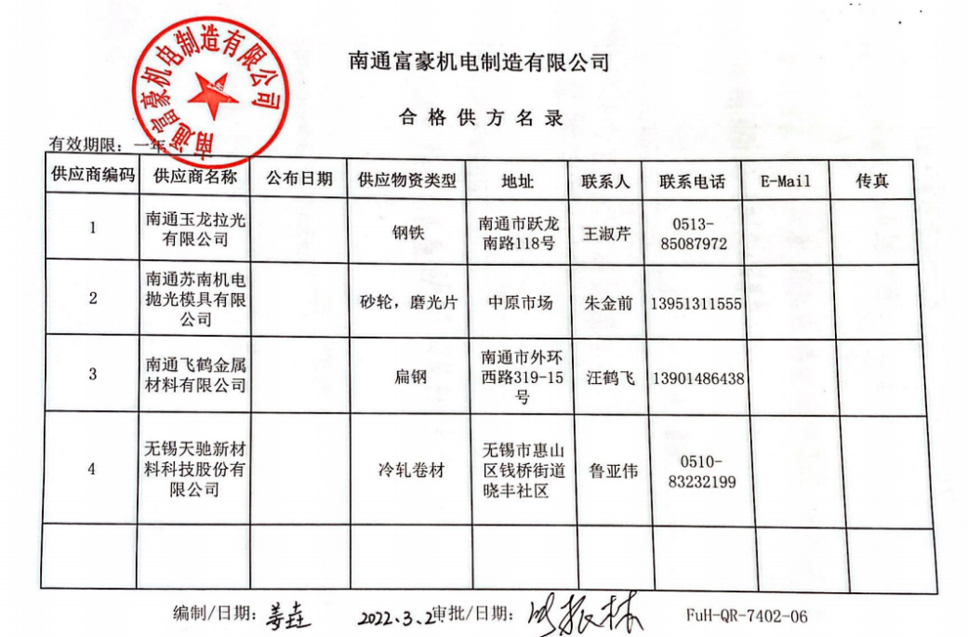  外部供方的信息管理有效。均进行了合格供应商评价确认，抽供方评价表  2021年9月供方确认：  1、南通玉龙拉光有限公司（供应：钢铁）；  公司组织各部门对以上供方的资质、产品质量、诚信度、送货及时度、服务等进行了评价，有各部门评价人签字。  2、无锡天驰新材料科技股份有限公司（供应：冷轧卷材）；  公司组织各部门对以上供方的资质、产品质量、诚信度、送货及时度、服务等进行了评价，有各部门评价人签字。  以上供应商经调查评价：长期供货 审批人：张振林  原材料入厂后对其进行原材料分析检验。  1、查2022年4月6日采购产品：钢板:ST12、1.5*1250*2500，供应商：南通玉龙拉光有限公司  《入厂检验单》  项目 标准 测量值 结论  材质 核验质保书 符合 合格  外观 平整、无锈蚀 合格 合格  长度 2500±6 2503 合格  宽度 1250±5 1253 合格  厚度 1.5±0.09 1.49合格  检验结论：合格 检验员：杨云 日期：2022.4.12  2、冷轧卷材，供应商：无锡天驰新材料科技股份有限公司  《入厂检验单》  项目 标准 测量值 结论  材质 核验质保书 符合 合格  外观 平整、无锈蚀 合格 合格  长度 2500±6 2505 合格  宽度 1250± 5 1252 合格  厚度 2.0±0.11 1.99 合格  检验结论：合格 检验员：杨云 日期：2022.1.22  基本符合要求。现场查看其他采购物料均按要求进行验证入库公司外部供方的管理基本符合要求。
生产和服务提供的控制 | Q：8.5.1 | 公司制定了《生产和服务管理控制程序》  明确了受控条件包括：  a）规定产品/服务/活动的特征以及拟获得结果的文件；  b）可获得和使用适宜的监视和测量资源；  c）适当阶段实施监视和测量活动；  d）为过程的运行提供适宜的基础设施和环境；  e）配备具备能力的人员，包括所要求的资格；  f）对特殊过程的确认和定期再确认；  g）采取措施防止人为错误；  h）实施放行、交付和交付后活动。  1、公司编制了《销售管理指导书手册》、《销售服务规范》、《与顾客有关过程控制程序》、《销售人员行为规范》、《销售人员考核制度》等对公司的产品销售过程进行了控制。  组织产品覆盖范围：组织产品覆盖范围：定转子铁芯(冲片)及定子压圈、转子铸铝件的制造和销售。  2、产品销售服务流程：  流程：客户下订单---订单评审----产品制造----产品交付----售后服务；  特殊过程：销售过程。  3、技术要求 合同：销售合同  2022年销售计划：定子铁芯3万件、转子铁芯2万件、压圈4000件根左右。  1)验收规范：转子铁芯、定子铁芯检验规范、定子压圈检验规范。  2)作业指导书：《销售人员行为规范》、《销售作业指导手册》、《销售规范》、《销售人员考核制度》。。。。。。等。  3)使用适宜的设备：电脑、打印件、传真机、网络等。设备维护保养：均进行了维护和保养。  4)监视和测量设备  千分尺、游标卡尺告等；  5)实施监视和测量：  抽：2021年第4季度考核表 销售人员王玉铭进行了考核；考核指标有：计划与执行、支持与配合、工作效率、遵守制度、主动性、服务细致、以客户为中心、学习创新等  合计：92分  查看，订单跟踪情况：  跟踪时间： 客户 结果  2021.12.26 无锡华达机电有限公司签订的订单 产品的交付和产品的品质情况。  客户：无锡华达机电有限公司对质量、价格、交期、服务等进行了考评，总分：98分，比较满意。  4、产品交付由供应商将产品发货到公司，公司检验合格后在进行交付，顾客在接收时进行验收，产品交付过程中未发生过大的质量问题，产品质量稳定，暂时没有接到顾客重大的质量投诉；  查《送货单》  买方名称：无锡华达机电有限公司  产品名称：定子铁芯HJN160（数量160件）和转子铁芯SCA180-4（数量160件）。  日期：2022-01-08  顾客签收：葛**  5、公司特殊过程确定为：销售服务。  公司从人员培训考核、设施设备的配备、规范性文件的制定执行等方面对该特殊过程进行了确认。
顾客满意 | Q：9.1.2 | 提供2022年1季度的无锡华达机电有限公司对本公司满意度评价 ：  --调查内容包括：服务质量、价格、交付及时性、后续服务等.  公司负责人讲：通过本次对顾客进行满意度调查，从统计结果可以看出，顾客对公司的评价得分：98%。  各项满意度评价均表示满意，对客户期望的交付及时性还需改进，公司准备增加设备投入，提供效率。  公司现目前没有发生客户流失的现象。

说明：不符合标注N

管理体系审核记录表
过程与活动、  抽样计划 | 涉及  条款 | 受审核部门：供销部 主管领导：柳春旺 陪同人员：杨云 | 判定
 |  | 审核员：强兴 审核时间：2022.06.08
审核条款：
OHSMS：5.3组织的角色、职责和权限；6.1.2危险源辨识和职业安全风险评价；6.2目标及其实现的策划；8.1运行策划和控制；8.2应急准备和响应；
组织的角色、职责和权限 | O：5.3； | 查供销部主要工作职责：  1) 负责公司招投标，合同的评审，负责与顾客的沟通和联络。  2) 负责定额管理，组织定额分析和成本分析，对经营工作进行监督检查。  3）做好顾客反馈信息的记录,组织对顾客满意度的调查。  4）负责本部门环境因素、危险源的识别评价和控制措施的实施；  5）参与公司组织的应急演习、合规性评价.  ………..  部门岗位基本符合要求。
目标及其实现的策划 | O:6.2 | 查供销部的环境安全目标为：  2022年火灾、触电事故为0  新冠疫情发生率0  查：2021.-2022.5.30供销部职业健康安全目标完成情况：  2022年火灾、触电事故为0 O  新冠疫情发生率0 0  均能达到要求。  查，公司编制了安全目标管理实施方案：制定、执行程序或作业文件；加强监测和测量；培训与教育；应急响应。
危险源识别、评价与控制措施 | O6.1.2 | 查，供销部经过辨识与评审形成了《危险源辨识评价表》共识别出：包括办公用品辐射导致职业病、照明线路损坏老化漏电伤人、人员出差导致意外事故等12项危险源。  经打分法确定重大风险为：不可接受风险公事外出发生交通事故。  危险源辨识基本充分、风险等级评价基本合理。  查，潜在火灾风险控制措施为： 消防逃生通道的设立；消防设备的配备及定期检查；消防应急预案的制订及演练。  危险源识别基本充分，控制措施需要完善。
运行策划和控制 | O：8.1 | 查，供销部职业健康安全管理制度：运行控制程序、消防安全管理制度、用电安全管理规定、公司劳动安全管理办法、火灾事故应急救援预案、劳动防护用品管理制度等。  查不可接受风险源：  1）公事外出发生交通事故。  查看，公司制订的相应的安全管理制度及管理方案，对不可接受风险源进行管控。  据称：对火灾应急设施、安防设施运行情况等进行了检查维护。如：  查供销部办公区域安全实施情况；  现场查看：现场未发现大功率电器使用。  现场查看：有禁止吸烟的提醒，现场查看：供销部办公区域灭火器、设施完好，有检查记录，检查结果符合规定要求。
应急准备和响应 | O8.2 | 查见：《应急准备和响应控制程序》、《消防火灾应急疏散预案》、《消防火灾应急活动》。  供销部工作人员的在综合部组织下，参加了公司组织的灭火器的使用培训和操作。  通过本次培训，使员工锻炼了应急机动的能力，同时完善了公司管理制度，提高了公司安全防火和应急的实战技能。同时使员工掌握了灭火器材的使用。消防器材完善、良好。  部门未发生过应急事件
说明：不符合标注N

